Алматы облысы әкімдігінің 2017 жылғы 17 қазандағы "Қайта өңдеуші кәсіпорындардың ауыл шаруашылығы өнімін тереңдете қайта өңдеп өнім өндіру үшін оны сатып алуға арналған шығындарын субсидиялау" мемлекеттік көрсетілетін қызмет регламентін бекіту туралы" № 435 қаулысына өзгеріс енгізу туралы
Күшін жойған
Алматы облысы әкімдігінің 2019 жылғы 3 маусымдағы № 218 қаулысы. Алматы облысы Әділет департаментінде 2019 жылы 7 маусымда № 5165 болып тіркелді. Күші жойылды - Алматы облысы әкімдігінің 2020 жылғы 19 наурыздағы № 113 қаулысымен
Ескерту. Күші жойылды – Алматы облысы әкімдігінің 19.03.2020 № 113 қаулысымен (алғашқы ресми жарияланған күнінен кейін күнтізбелік он күн өткен соң қолданысқа енгізіледі).
"Мемлекеттік көрсетілетін қызметтер туралы" 2013 жылғы 15 сәуірдегі Қазақстан Республикасы Заңының 16-бабының 1-тармағына және "Мал шаруашылығы саласындағы мемлекеттік көрсетілетін қызметтер стандарттарын бекіту туралы" 2015 жылғы 28 сәуірдегі № 3-2/378 Қазақстан Республикасы Ауыл шаруашылығы министрінің бұйрығына (Нормативтік құқықтық актілерді мемлекеттік тіркеу тізілімінде № 11284 тіркелген) сәйкес, Алматы облысының әкімдігі ҚАУЛЫ ЕТЕДІ:
1. Алматы облысы әкімдігінің "Қайта өңдеуші кәсіпорындардың ауыл шаруашылығы өнімін тереңдете қайта өңдеп өнім өндіру үшін оны сатып алуға арналған шығындарын субсидиялау" мемлекеттік көрсетілетін қызмет регламентін бекіту туралы" 2017 жылғы 17 қазандағы № 435 (Нормативтік құқықтық актілерді мемлекеттік тіркеу тізілімінде № 4355 тіркелген, 2017 жылдың 10 қарашасында Қазақстан Республикасы Нормативтік құқықтық актілерінің эталондық бақылау банкінде жарияланған) қаулысына келесі өзгеріс енгізілсін:
көрсетілген қаулымен бекітілген "Қайта өңдеуші кәсіпорындардың ауыл шаруашылығы өнімін тереңдете қайта өңдеп өнім өндіру үшін оны сатып алуға арналған шығындарын субсидиялау" мемлекеттік көрсетілетін қызмет регламенті осы қаулының қосымшасына сәйкес жаңа редакцияда баяндалсын.
2. "Алматы облысының ауыл шаруашылығы басқармасы" мемлекеттік мекемесі Қазақстан Республикасының заңнамасында белгіленген тәртіппен:
1) осы қаулының Алматы облысы Әділет департаментінде мемлекеттік тіркелуін;
2) осы қаулы мемлекеттік тіркелген күннен бастап күнтізбелік он күн ішінде оның қазақ және орыс тілдеріндегі қағаз және электронды түрдегі көшірмелерінің Қазақстан Республикасы Нормативтік құқықтық актілерінің эталондық бақылау банкіне енгізу және ресми жариялау үшін "Республикалық құқықтық ақпарат орталығы" шаруашылық жүргізу құқығындағы республикалық мемлекеттік кәсіпорнына жіберілуін;
3) осы қаулы ресми жарияланғаннан кейін оның Алматы облысы әкімдігінің интернет-ресурсында орналастырылуын;
4) осы қаулы мемлекеттік тіркеуден өткеннен кейін он жұмыс күні ішінде Алматы облысы әкімі аппаратының мемлекеттік-құқық бөліміне осы тармақтың 1), 2) және 3) тармақшаларында қарастырылған іс-шаралардың орындалуы туралы мәліметтерді ұсынуды қамтамасыз етсін.
3. Осы қаулының орындалуын бақылау Алматы облысы әкімінің орынбасары С. Бескемпіровке жүктелсін.
4. Осы қаулы әділет органдарында мемлекеттік тіркелген күннен бастап күшіне енеді және алғашқы ресми жарияланған күннен бастап қолданысқа енгізіледі.
Алматы облысы әкімдігінің 2019 жылғы "3" маусымдағы № 218 қаулысына қосымша
Алматы облысы әкімдігінің 2017 жылғы 17 қазандағы № 435 қаулысымен бекітілген қосымша
"Қайта өңдеуші кәсіпорындардың ауыл шаруашылығы өнімін тереңдете қайта өңдеп өнім өндіру үшін оны сатып алуға арналған шығындарын субсидиялау" мемлекеттік көрсетілетін қызмет регламенті
1. Жалпы ережелер
1. "Қайта өңдеуші кәсіпорындардың ауыл шаруашылығы өнімін тереңдете қайта өңдеп өнім өндіру үшін оны сатып алуға арналған шығындарын субсидиялау" мемлекеттік көрсетілетін қызметі (бұдан әрі-мемлекеттік көрсетілетін қызмет) облыстың жергілікті атқарушы органымен (бұдан әрі – көрсетілетін қызметті беруші) жеке және заңды тұлғаларға (бұдан әрі – көрсетілетін қызметті алушы) тегін көрсетіледі.
Мемлекеттік көрсетілетін қызмет 2015 жылғы 28 сәуірдегі № 3-2/378 Қазақстан Республикасы Ауыл шаруашылығы министрінің бұйрығымен (Нормативтік құқықтық актілерді мемлекеттік тіркеу тізілімінде № 11284 тіркелген) бекітілген "Қайта өңдеуші кәсіпорындардың ауыл шаруашылығы өнімін тереңдете қайта өңдеп өнім өндіру үшін оны сатып алуға арналған шығындарын субсидиялау" мемлекеттік көрсетілетін қызмет стандартына (бұдан әрі – Стандарт) сәйкес көрсетіледі.
Өтінішті қабылдау және мемлекеттік қызметті көрсету нәтижесін беру "Азаматтарға арналған үкімет" мемлекеттік корпорациясы (бұдан әрі – Мемлекеттік корпорация).
2. Мемлекеттік қызметті көрсету нысаны: қағаз түрінде.
3. Мемлекеттік қызметті көрсету нәтижесі – осы мемлекеттік көрсетілетін қызмет стандартына 1 және 2-қосымшаларға сәйкес нысандар бойынша жасалған, көрсетілетін қызметті берушінің уәкілетті адамы қол қойған, субсидияны тағайындау/тағайындамау туралы шешімі бар қағаз тасығыштағы хабарлама немесе осы мемлекеттік көрсетілетін қызмет стандартының 10-тармағында көрсетілген негіздер бойынша уәжді бас тарту.
Мемлекеттік қызметті көрсету нәтижесін ұсыну нысаны – қағаз түрінде.
2. Мемлекеттік қызмет көрсету процесінде көрсетілетін қызметті берушінің құрылымдық бөлімшелерінің (қызметкерлерінің) іс-қимыл тәртібін сипаттау
4. Көрсетілетін қызмет алушының Стандарттың 9-тармағына сәйкес құжаттар топтамасымен жүгінуі мемлекеттік қызмет көрсету бойынша рәсімді (іс-қимылды) бастау үшін негіздеме болып табылады.
5. Мемлекеттік қызмет көрсету процесінің құрамына кіретін әрбір рәсімнің (іс-қимылдың) мазмұны, оны орындалудың ұзақтығы:
1) құжаттарды қабылдау, тіркеу және көрсетілетін қызметті берушінің басшысына жолдау - 15 (он бес) минут. Нәтижесі - көрсетілетін қызметті берушінің басшысына жолдау;
2) құжаттарды қарау және көрсетілетін қызметті берушінің жауапты орындаушысын анықтау - 2 (екі) сағат. Нәтижесі - көрсетілетін қызметті берушінің жауапты орындаушысын анықтау;
3) көрсетілетін қызметті берушінің жауапты орындаушысымен мемлекеттік қызмет көрсету нәтижесін рәсімдеу және көрсетілетін қызметті берушінің басшысына қол қоюға жолдау - 5 (пять) жұмыс күні. Нәтижесі - мемлекеттік қызмет көрсету нәтижесін көрсетілетін қызметті берушінің басшысына қол қоюға жолдау;
4) мемлекеттік қызмет көрсету нәтижесіне қол қою және көрсетілетін қызметті берушінің жауапты орындаушысына жолдау - 2 (екі) сағат. Нәтижесі - мемлекеттік қызмет көрсету нәтижесін көрсетілетін қызметті берушінің жауапты орындаушысына жолдау;
5) мемлекеттік қызмет көрсету нәтижесін беру - 15 (он бес) минут. Нәтижесі - мемлекеттік қызмет көрсету нәтижесін беру.
3. Мемлекеттік қызмет көрсету процесінде құрылымдық бөлімшелер (қызметкерлер) мен көрсетілетін қызметті берушінің өзара іс-қимыл тәртібін сипаттау
6. Мемлекеттік қызмет көрсету процесіне қатысатын көрсетілетін қызметті берушінің, құрылымдық бөлімшелерінің (қызметкерлерінің) тізбесі:
1)көрсетілетін қызметті берушінің кеңсе қызметкері;
2)көрсетілетін қызметті берушінің басшысы;
3)көрсетілетін қызметті берушінің жауапты орындаушысы.
7. Әрбір рәсімнің (іс-қимылдың) ұзақтығын көрсете отырып, құрылымдық бөлімшелердің (қызметкерлердің) арасындағы рәсімдердің (іс-қимылдың) бірізділігінің сипаттамасы осы регламенттің қосымшасында "Мемлекеттік қызмет көрсетудің бизнес-процестерінің анықтамалығында" келтірілген.
4. Мемлекеттік корпорациямен және (немесе) өзге де көрсетілетін қызметті берушілермен өзара іс-қимыл тәртібін, сондай-ақ мемлекеттік қызмет көрсету процесінде ақпараттық жүйелерді пайдалану тәртібін сипаттау
8. Мемлекеттік көрсетілетін қызметті алу үшін көрсетілетін қызметті алушы Мемлекеттік корпорацияға Стандарттың 9-тармағына сәйкес құжаттар топтамасын ұсынады.
9. Мемлекеттік қызмет көрсетудің нәтижесін Мемлекеттік корпорация арқылы алу процесінің сипаттамасы, оның ұзақтығы:
1) Мемлекеттік корпорацияның қызметкері құжаттарды қабылдайды және тиісті құжаттардың қабылдағаны туралы қолхат береді (Стандарттың 10-тармағына сәйкес Мемлекеттік корпорацияның қызметкері құжаттарды қабылдаудан бас тартады және Стандарттың 6-қосымшасына сәйкес қолхат береді) - 15 (он бес) минут.
2) Мемлекеттік корпорацияның қызметкері көрсетілетін қызметті берушіге қабылданған құжаттарды жолдайды - 1 (бір) жұмыс күні ішінде.
3) мемлекеттік қызметті көрсету процесінде көрсетілетін қызметті берушінің құрылымдық бөлімшелерінің іс-қимыл тәртібі осы регламенттің 5-тармағына сәйкес жүзеге асырылады.
4) Мемлекеттік корпорацияның қызметкері көрсетілетін қызметті берушіден мемлекеттік қызмет көрсету нәтижесін алады - 5 (бес) жұмыс күні ішінде.
5) Мемлекеттік корпорацияның қызметкері көрсетілетін қызмет нәтижесін көрсетілетін қызметті алушыға береді - 15 (он бес) минут.
"Қайта өңдеуші кәсіпорындардың ауыл шаруашылығы өнімін тереңдете қайта өңдеп өнім өндіруүшін оны сатып алуға арналған шығындарын субсидиялау" мемлекеттік көрсетілетін қызмет регламентіне қосымша
Мемлекеттік қызмет көрсетудің бизнес-үдерістерінің анықтамалығы

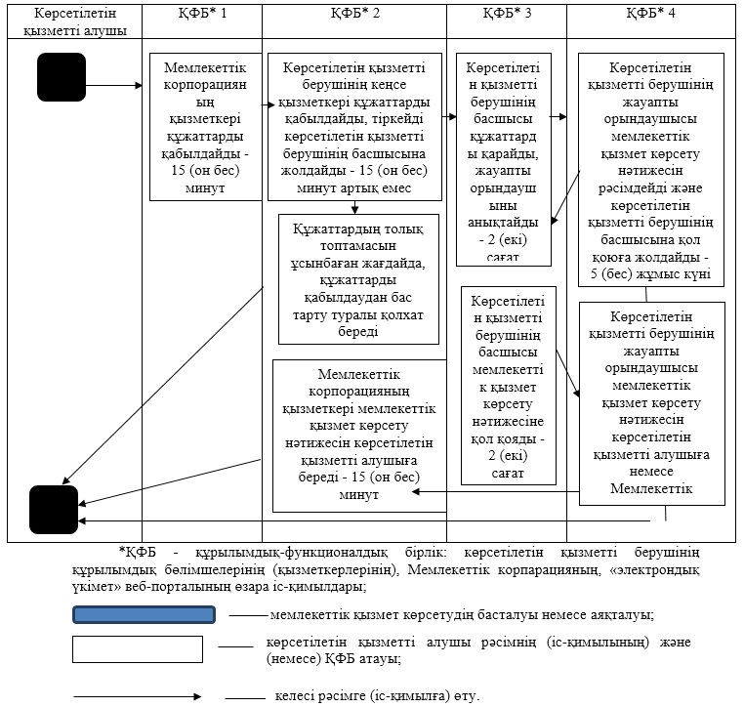

© 2012. Қазақстан Республикасы Әділет министрлігінің «Қазақстан Республикасының Заңнама және құқықтық ақпарат институты» ШЖҚ РМК

